第35届全国物理奥赛复赛理论考试模拟试题九

题一.（40分）

考虑狭义相对论。一个均匀带电、半径为的薄球壳的球心静止于参考系的坐标原点，绕轴以恒定角速度缓慢旋转。参考系中存在范围足够大的匀强磁场。已知真空中的光速，再设远小于，取最低阶近似，在相对参考系沿轴正方向以速度平动的参考系中薄球壳的受力为________(填空题)。

题二.（40分）

足够粗糙的水平地面上立放一质量为、半径为的刚性圆盘，在圆盘边缘固连一个几何尺寸可以忽略的轻质小滑轮，某时刻滑轮恰好处于水平位置。在滑轮右边距离滑轮为处有一高度为的墙，一根不可伸长的轻细绳一端固定在墙底，绕过滑轮，另一端由人从墙顶拉出。此时人以速度、加速度拉动绳子。求此时：

1. 圆盘的转动角速度大小；
2. 圆盘与地面之间的摩擦力大小；
3. 绳子上的张力大小。

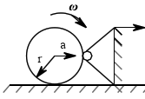

题三. (40分)

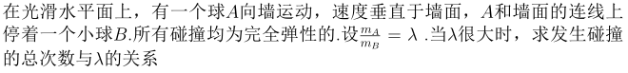

题四.（40分）

自然界中有一些奇特的物质, 光从不同方向入射时, 它表现出不同的折射率, 这样的各向异性物质称为双折射晶体. 麦克斯韦方程组指出, 介质的折射率,为介质的相对介电常数, 为介质的相对磁导率, 通常近似为1. 因此, 研究介质的介电特性就可以求得它的折射率. 如图5.1所示, 一块介质中有沿方向的小孔, 小孔内为水, 孔的半径为.介质折射率为, 水的折射率为, 孔隙率(空洞体积的比率)为. 试求介质沿轴的相对介电常数及偏振沿三个方向的光的折射率. 注意：虽然孔隙率很小，但不要对结果进行小量近似.

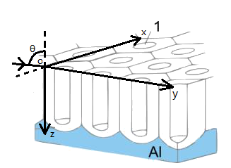

题五.（40分）

如图一根细长管，内部流理想不可压缩流体，速度，流体定压质量比热，密度为，管壁温度恒定.管壁单位面积交换热量速度为，为液体温度。管形状为半径为的圆柱，入口水温，求温度分布

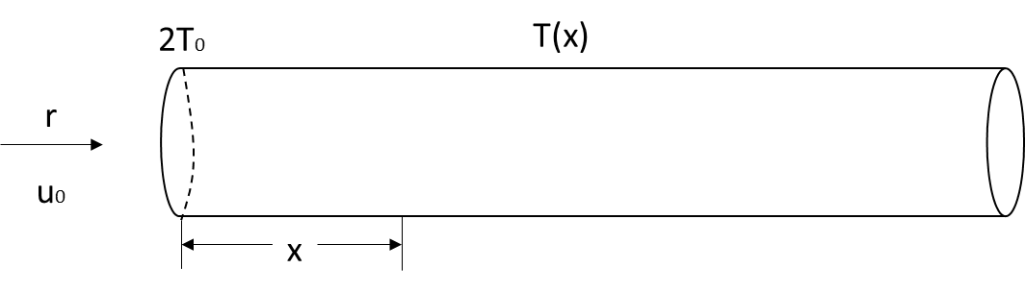

题六.（40分）

光学成像原理细究起来十分复杂，如果要确保物与像之间的所有光线精确无误等光程，那么成像元件需要设计成四次曲面，现实操作极为困难。所以我们采用近似的方法，利用共轴球面组傍轴成像系统进行成像。所谓“共轴”，就是透镜组的中心在一条直线上，所谓“傍轴”，就是物体所要成像的光线很靠近透镜组的轴，即光线与轴的距离远远小于物距、像距和透镜的尺度。

如图所示，5个共轴球面标记为Ⅰ、Ⅱ、Ⅲ、Ⅳ、Ⅴ。Ⅰ左边的介质折射率为 $n_{1}=1.5$，Ⅰ与Ⅱ、Ⅳ与Ⅴ球顶之间折射率为 ${ n}_{0}=1$，Ⅱ与Ⅲ间 ${ n}_{2}=2$，Ⅲ与Ⅳ间 $n_{1}=1.5$，V右侧介质折射率 $n_{2}=2$，Ⅰ和Ⅳ的半径是 ${ R}_{1}=4cm$，Ⅱ和Ⅴ的半径是 ${ R}_{2}=5cm$，Ⅲ是一个平面 ${ R}_{ }=∞$。Ⅰ与Ⅱ球顶距为 $d_{1}=2cm$，Ⅲ与Ⅱ的球顶之间的距离为 $d_{2}=4cm$，Ⅱ与Ⅳ球顶之间的距离为 $d=18cm$，Ⅳ与Ⅴ球顶距也为 ${ d}_{1}=2cm$。初始时，点光源在球面Ⅰ左边 $s=1cm$。

1. 以点光源为物，经过Ⅰ、Ⅱ球面组成像，像距（像到Ⅱ的距离，像在Ⅱ右侧为正）为_________________cm。经过全部球面组成像，像距（像到Ⅴ的距离，像在Ⅴ右侧为正）为__________________cm；
2. 设经过全部球面组所成像的像距为 $s^{'}$，如果物距s发生了一个小变动 $∆s（∆s≪s）$，那么像距 $s^{'}$ 也会有一个很小的变动 $∆s^{'}$，利用所给数据，精确到三位有效数字 $\left|∆s^{'}\right|=_______________________|∆s|$；
3. 设Ⅱ和Ⅳ球面间的距离d是一个未知量，若 $∆s$ 不发生变化，试求出当 $d=________________cm$ 时， $\left|∆s^{'}\right|$ 达到最大值。

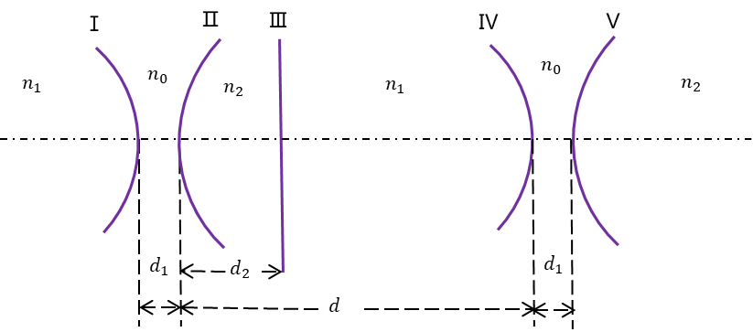

题七.（40分）

如图是由质量为的硬质电阻丝制作的状图形，左右都是圆形，直径分别为，且，接触点处做绝缘处理，回路总电阻为，将其置于光滑水平面内。空间中左侧无磁场，右侧有竖直向下的匀强磁场。使电阻丝以垂直于边界的初始速度进入磁场。

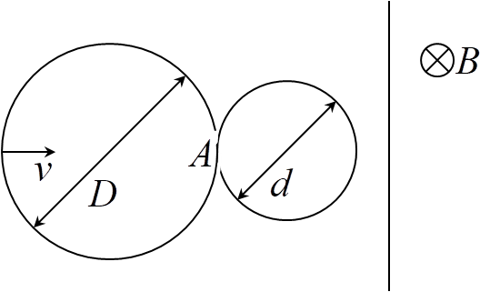（1）若初始速度足够大，以至于整个图形都可以进入磁场，求此过程中通过回路某横截面的电荷量（绝对值）；

（2）记回路最右端到磁场边界的距离为，若初始速度足够大，求；

（3）求使回路能全部进入磁场区域的初始速度阈值。

题八

